2015/2016

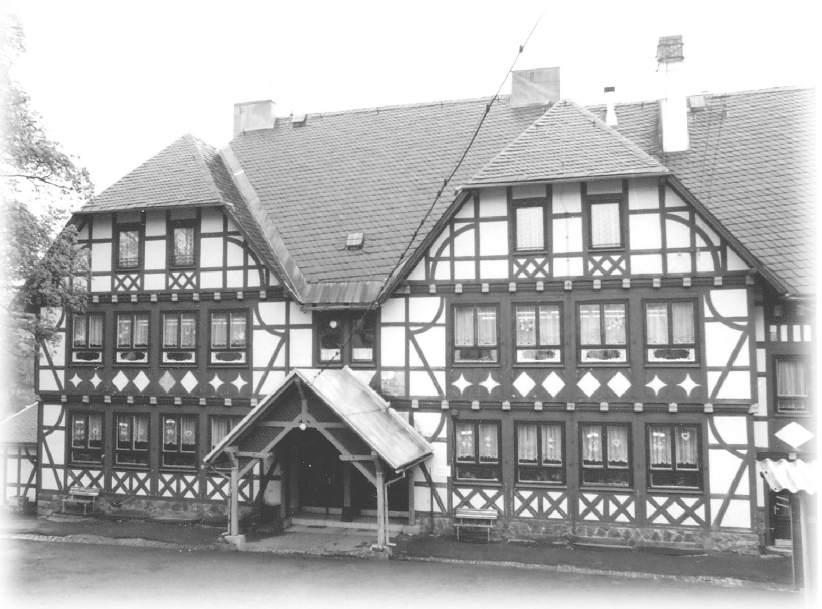

Gesundheitskonzept
Staatliche Grundschule „Grundschule am Rennsteig“ Stützerbach

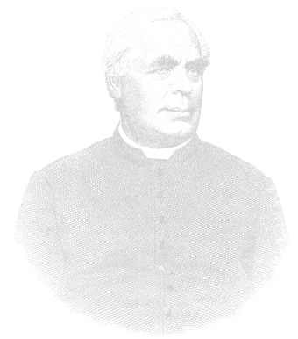

Die Grundschule Stützerbach ist eine zertifizierte Kneipp - Grundschule, in der Eltern, Erzieher, Lehrer und Schüler eng zusammenarbeiten.

- Kneipp lehren – erleben – und lieben lernen
Sebastian Kneipp zeigte uns vor mehr als 100 Jahren den Weg, der heute nichts an Aktualität eingebüßt hat. Kneipp’sche Anwendungen kindgerecht und sachkundig angewandt sind hoch wirksam, unschädlich und machen Kindern Spaß.

Die Kneipp’sche Lehre, gekennzeichnet durch die fünf Säulen:
- Bewegung,
- Lebensordnung,
- Kräuter,
- Wasser und
- Ernährung,

ist ein wichtiger Bestandteil des Schulalltages. Gesundheit im Alltag üben und fördern ist der einzig erfolgversprechende Weg, um eine nachhaltige Wirkung zu erreichen.

- Somit ist unsere Grundschule Stützerbach eine Kneipp- Grundschule, in der Eltern, Erzieher, Lehrer und Schüler eng zusammenarbeiten.

- Die Kneipp’sche Lehre ist eine unserer Grundlagen, um die Schüler zu bewussten gesundheitsorientierten Menschen zu erziehen.

- Wir bieten gute Bedingungen, um die Entwicklung der individuellen Fähigkeiten unserer Schülerinnen und Schüler auszuprägen.

- Dabei ist es uns wichtig, die Bereitschaft der Schüler zu stärken, selber Verantwortung für ihren Lernprozess zu übernehmen.

- Dies setzt Lernbereitschaft und Disziplin bei den Schülern, aber auch die Umsetzung neuer Erkenntnisse der Methodik, Didaktik und Lernforschung bei den Lehrern voraus.

- Wir legen Wert auf Toleranz und ein Klima gegenseitiger Wertschätzung und betrachten Schule als einen Lebensraum, in dem sich alle wohl fühlen sollen.

2. Auf verschiedenen Wegen zum Ziel.

Unser Tagesablauf ist gekennzeichnet durch einen kindgerechten Schulalltag. Wir beginnen den Unterricht mit einer Gleitzeit und einem gemeinsamen Frühstück. Den Schülern unserer Schule ermöglicht das einen ruhigen und entspannten Tagesbeginn.

Unser Tagesablaufplan

Zeit | Montag | Dienstag | Mittwoch | Donnerstag | Freitag
07:30-08:00 | GLEITZEIT /Kneippzeit/ FRÜHSTÜCK
08:00-08:45 | MORGEN-KREIS/ GU | GU | GU | Eth/Rel. | Ku
08:45-09:30 | GU | GU | GU | Eth/Rel. | GU
09:30-09:50 | BEWEGUNGSPAUSE
09:50-10:35 | GU | GU | Sp | GU | GU
10:35-11:20 | GU | We | Sp | GU | GU/  Kneippzeit
11:20-11:50 | BEWEGUNGSPAUSE / MITTAGESSEN
11:50-12:35 | Mu | Sg | Hort | ANGEBOT | Hort
12:35-13:20 | Hort/Mittagessen
 | Hort/Angebote

Wir fördern und fordern das Interesse unserer Schüler durch eine breite Auswahl von Angeboten wie
- „Sportliche Spiele“,
- „Tastenschreiben“,
- „Mathemathische Magie“
- „Experimentieren“,
- „Kunst und Natur“,
- „Spiel mit und gewinne“,
- „Gesund nach Kneipp“,
- „Musikschule“ im Haus
- „Tanzen“
- „Chor“ und
- „Yoga“.
Die Angebote sind jedoch schuljahresabhängig.

Kneipp

Unsere Schule hat beschlossen, auf die gesunde Lebensweise der Kinder verstärkt Einfluss zu nehmen und sich als "Kneipp-Schule" zu profilieren.
Durch die naturnahe und ruhige Lage von Stützerbach bietet unser Standort
ideale Voraussetzungen, das "Kneipp-Projekt" umzusetzen. Deshalb versuchen wir die Schüler schrittweise an naturverbundenes Lernen heranzuführen.

Dabei bilden die fünf Säulen von Kneipp den Schwerpunkt der Arbeit. Sie beinhalten
- Bewegung,
- gesunde Ernährung,
- Kräuterkunde,
- Lebensrhythmus und
- Wasseranwendung.

Unsere Lehrer und Horterzieher haben alle die Ausbildung zum Kneipp - Gesundheitslehrer oder – erzieher absolviert.

Die örtliche Kindertagesstätte trägt seit 2007 das Prädikat " Vom Kneipp-Bund anerkannte Kindertagesstätte". Ihre Erfahrungen nutzen wir und arbeiten eng mit ihnen zusammen.
Gemeinsame Weiterbildungen stärken das Miteinander und fördern den Austausch.
November 2016: „Weiterbildung“ für Gesundheitslehrer geplant

Bereits Sebastian Kneipp verkündete vor über 100 Jahren immer wieder:

„Je gesünder und kräftiger ein Körper ist,
umso frischer und leistungsfähiger ist auch sein Geist.“

Dieses Zitat hat nichts an Aktualität verloren. Im Gegenteil, aktueller denn je ist das Naturheilverfahren von Kneipp, das die einheitliche Betrachtung von Körper, Geist und Seele beinhaltet. Unsere Kinder sollen die Bedeutung einer gesunden Lebensführung für ihr Wohlbefinden und ihre Leistungsfähigkeit erkennen.

Unser Motto lautet:
„Mit Kneipp gesund durch den Tag – vorbeugen ist besser als heilen“

Wie soll das verwirklicht werden?

- Säule – Lebensordnung

Ein harmonisch geregelter Tagesablauf soll den Kindern das Gefühl der Geborgenheit geben. Es wird darauf geachtet, dass sich Anspannung und Entspannung die Waage halten. Ruhe und Entspannung können sie in der Angebotsstunde „Yoga“ finden. Jedes Kind soll sich in unserer Schule wohl fühlen. Gemeinsam mit den Kindern planen und beraten wir und nehmen ihre Wünsche ernst. Bei der Bewältigung von Problemen bieten wir ihnen unsere Hilfe an.

2. Säule - Bewegung

Bewegung ist entscheidend für die geistige und körperliche Entwicklung und stärkt das Wohlbefinden. Neben den Bewegungspausen an frischer Luft bieten wir den Kindern vielfältige Möglichkeiten im Rahmen unserer Angebotsstunden an. Am Nachmittag finden verschiedene Sport-AG´s statt. Viele Kinder unserer Schule nehmen jedes Jahr erfolgreich am Stützerbacher Frühlingslauf und am Rennsteiglauf teil. Die Sportart Kin-Ball wird in einer Klassenstufe als Bewegungsstunde ihren Platz finden. Neben Teamgeist fördert es auch die Kondition der Spieler.

- Säule – Wasseranwendungen

Wasseranwendungen beugen Krankheiten vor und stärken das Immunsystem. Die Kinder werden allmählich und ohne Zwang an die verschiedensten Wasseranwendungen herangeführt und gewöhnt. Dazu zählt das tägliche Wassertreten bzw. Tau- oder Schneetreten, sowie der Knie- und Armguss. Mit täglichen Armbädern erhöhen wir die Konzentration unserer Kinder vor der Übungszeit. Es besteht aber auch die Möglichkeit, die Gleitzeit für ein Armbad zu nutzen.

- Säule - Ernährung

„Der Weg zur Gesundheit führt durch die Küche und nicht durch die Apotheke“, sprach Sebastian Kneipp. Viele Krankheiten sind ernährungsbedingt. Deshalb achten wir bei allen Kindern auf eine gesunde Ernährung. Die Kinder erwerben Kenntnisse darüber, wie man sich gesund ernähren kann und bereiten einmal in der Woche ein gesundes Frühstück zu. Für selbst zubereitete Salate nutzen sie die Obst- und Naschhecken sowie die Kräuter und das Gemüse aus dem Schulgarten. Zum Mittagessen steht allen Kindern ein täglich frisches Salat- bzw. Obstbuffet zur Verfügung. In unserem Haus gibt es eine Wassersäule, aus der sich die Kinder zu jeder Zeit frisches Wasser zum Trinken entnehmen können.
Auch in diesem Schuljahr sind die Angebote: einmal wöchentlich Obst und Gemüse zum Frühstück für jedes Kind und auch wöchentlich einmal für jeden Schüler kostenfreie Schulmilch geplant zu realisieren.

- Säule – Heilkräuter

Die Kinder lernen Heilkräuter mit Namen und deren Wirkungsweise auf den Organismus kennen. Bei den Kräuterwanderungen mit unserer Kneippärztin Frau Dr. Helm finden und erkennen sie die Kräuter in der Natur wieder. Dabei werden Beobachtungsfähigkeit und Konzentration geschult. Sie sammeln Kräuter für Tee und stellen Salben selbst her. Im Schulgartenunterricht legen die Kinder Kräuterbeete an und lernen diese zu verarbeiten (z.B. Kräuteressig).

Geplant: Erweiterung „Grünes Klassenzimmer“ im Garten bis 2018

Teilsanierung des Schulhofes / Slakline- Strecke

Haus der Gesundheit
W
A
S
S
E
R
B
E
W
E
G
U
N
G

E
R
N
Ä
H
R
U
N
G
K
R
Ä
U
T
E
R
L
E
B
E
N
S
O
R
D
N
U
N
G
Mit Kneipp gesund durch den Tag

- Obst- und Gemüsesorten kennen
- Anlegen von Gemüsebeeten
- Zubereitung von Salaten, gesundes Frühstück wöchentlich
- Körperhygiene, Gesundheitsschutz
- Verhalten bei Krankheiten
- Wassertreten (Tau – oder Schneetreten) täglich
- Armbad (täglich)
- Nutzen des Barfußpfades und der Fühlstraße

- Zubereitung von Marmeladen, gesundes Frühstück wöchentlich
- Anlegen von Gemüsebeeten
- Pflege der Naschhecken
- Wassertreten (Tau – oder Schneetreten) täglich
- Armbad (täglich)
- Nutzen des Barfußpfades und der Fühlstraße
Klasse 1
Klasse 2
Klasse 3
Klasse 4
- Kräuter und Heilkräuter differenzieren können, benennen und ihre Verwendung kennen lernen
- Kräuterbeete anlegen, Kräuterwanderungen
- Herstellen von Salben, Essig, und Tee
- Einführung des Bewegungsspiels KIN-Ball
- Schwimmunterricht
- Wassertreten (Tau – oder Schneetreten) täglich
- Armbad (täglich), Arm – und Knieguss (wöchentlich)

- Einführung des Bewegungsspiels KIN-Ball

- Einführung des Bewegungsspiels KIN-Ball

- Gesundheitsförderung durch gesunde Lebensführung
- Suchtprävention (Rauchverbot)
- aktive Freizeitgestaltung
- Rhythmische Gymnastik / Nordic Walking
- Wassertreten (Tau – oder Schneetreten) täglich
- Armbad (täglich), Knieguss (wöchentlich)
- Erlernen des Anlegens von Wickel (Waden-, Hals-, Brustwickel)

Jedes Kind führt durch die gesamte Grundschulzeit hindurch ein „Kneipp-Buch“, in dem alle gelernten Inhalte festgehalten werden.

Hort

- Besonders während der Ferien nutzen wir mit den Kindern die Küchenräume, um selbst gesundes Essen zu zubereiten und für die „Milchparty“.
- Für den abwechslungsreichen Aufenthalt im Freien stehen den Kindern ein Spielplatz mit Klettergerüst und vielerlei Spielgeräten zur Verfügung und ein Kleinspielfeld hinter der Turnhalle.
- Mit Freude nutzen die Kinder unseren Kneippgarten jahreszeitlich bedingt.

Inhaltliche Arbeit

Der Frühhort
Für den Einstieg in den Schultag wird eine ruhige, ausgeglichene Atmosphäre gewährleistet.
Alle Klassen nutzen schon ab 7.30 Uhr die Wasseranwendungen, die
von der Erzieherin vorbereitet werden – oder das Schneetreten. –
Die Kinder können gemeinsam frühstücken. Der Tee wird von der Erzieherin
vorbereitet.

Das gemeinsame Mittagessen
Die Aufsicht beim Mittagessen sichern immer zwei Erzieherinnen ab. Sie achten auf kulturvolle Esseneinnahme. Unser Salatbuffet wird von den Kindern und Eltern sehr gern angenommen. Die Salate, Joghurts und das Obstangebot sind reichlich, so dass wir am Nachmittag die Kinder oft noch mit Obst und Gemüse versorgen können.

Der Hort am Nachmittag
Nach 4-6 Stunden anstrengenden Arbeitens brauchen die Kinder einen Ausgleich zum Vormittag.
Wir Erzieherinnen und Lehrer arbeiten am gleichen Ziel. Die pädagogische Arbeit am Nachmittag zeichnet sich durch Methodenwechsel bei den Inhalten und Vielfalt bei den Tätigkeiten aus. Dabei lenken wir den Bewegungsdrang der Kinder und gewährleisten den Wechsel von Anspannung und Entspannung.

Freizeit am Nachmittag
Wiederum achten wir auf einen gesunden Wechsel von Anspannung und Entspannung. Die Beschäftigungen in der Gruppe und die Freizeitgestaltung in offener Form stehen im Wechsel.
Auf die Bewegung der Kinder nach der kneipp‘schen Lehre legen wir großen Wert. Dazu gehören Naturbeobachtungen und Spaziergänge, Bewegungsspiele, sportliche Spiele in der Turnhalle und auf unserem neuen Minispielfeld. Besonders für die Kinder der Klassen 1und 2 organisieren die Erzieherinnen regelmäßige Entspannungsnachmittage.

Die Feriengestaltung
Ein weiterer Schwerpunkt unserer Arbeit mit Grundschulkindern ist die Feriengestaltung. Die Kinder sollen sich bei Sport und Spiel, bei kulturellen Veranstaltungen und Erlebnissen in der Natur aktiv erholen.
Besonderen Wert legen wir auf gesunde Lebensweise, das heißt die kneipp‘sche Säule „Lebensordnung“.
Weiterhin nutzen wir die Ferienzeit, um mit Partnern aus der Region zusammen zu arbeiten. Das heißt wir organisieren Veranstaltungen zum Beispiel im Biosphärenreservat Vesser, unternehmen Kräuterwanderungen mit Frau Dr. Helm, beziehen die Kur-Natur-Fachschule in Veranstaltungen ein, Kindergruppen können sich im Kochduell zur gesunden Ernährung messen. Wir bieten fachmännisch angeleitete Milchpartys an.

Höhepunkte im Hortleben
Zur ganzheitlichen Bildung und Erziehung gehört auch die Organisation von Höhepunkten für Kinder und Eltern.
Wir gestalten:
- Faschingsfeier
- Bastelnachmittage für Kind und Eltern
- Nutzung des Natur

Vorschläge zur inhaltlichen Weiterentwicklung der Hortarbeit
Zukunftswünsche zur Verbesserung der pädagogischen Arbeit mit dem Kind und Ausgestaltung des Hortlebens nach den Forderungen des Thüringer Bildungsplanes.

1. Vorschlag
Gründung verschiedener Interessengemeinschaften am Nachmittag. An jedem Wochentag sollen in der Zeit von 14.30 Uhr bis 16.30 Uhr Interessengemeinschaften (IG) neu angeboten werden, die für alle Kinder zur Verfügung stehen, die aber zur Zeit auf Grund der Personalsituation nur in Ansätzen realisierbar sind.

- IG „Fit for fun“
Bewegungen aller Art, Sportspiele, Ausdauertraining, Geschicklichkeitsspiele, spielerische Wettkämpfe, Gleichgewichtstraining, Mannschaftsspiele, Schnipseljagd, Wanderungen usw.

- IG „Line dance“
Wöchentliches Training, Einführung neuer Tänze, Förderung von Rhythmik, Taktgefühl, Gleichgewicht, Raumorientierung, Rücksichtnahme, Gemeinschaftsgefühl, Förderung der körperlichen Entwicklung

- IG Gesund nach Kneipp
Kleine Rezepte selbst ausprobieren, nutzen des Kräutergartens,

Kooperation

Wir kooperieren mit den ansässigen Vereinen und Institutionen,
und bieten den Schülern somit ein reiches Spektrum an Freizeitmöglichkeiten, fördern aber auch die Vereinstätigkeit im:
- WSV Schmiedefeld
- Rodeln Manebach
- Fußball
- Tischtennis

Auf musisch-kultureller Ebene arbeiten wir mit der Musikschule „Fröhlich“ zusammen.

Mit dem Kneipp-Verein Stützerbach
gibt es eine enge Zusammenarbeit, um unseren Schülern eine gesunde Lebensweise zu vermitteln und erleben zu lassen.

Traditionen und Höhepunkte

Schulbeginnfeier | Wandertage
Leichtathletik und Geschicklichkeiten
Crosslauf | Sternwanderung zum Schuljahresbeginn
Adventsmontage | Obst- und Gemüsefrühstück und Milch  einmal wöchentlich
Theaterbesuche | Schulwandertag mit Rodelwettbewerb
Sportprojekt „Stärkster Schüler“ | Kindertag mit Schatzsuche
Lesewettbewerb | Sinus- Experimentiertage : Sonne Mond und Sterne
Känguruwettbewerb | Naturtag mit der Erzieherschule aus Suhl bei jedem Wetter
Mathematikolympiade | Bewegte Schule mit dem Verkehrsmobil
Fußballturnier | Themen mit dem Biosphärenreservat Vessertal
Fahrradausbildung | Schnuppertage der Neuschüler
Weihnachtsfeiern
Fasching
 | Wintersporttage
Bastelabende mit den Eltern | Abschlussfahrt der 4. Klasse
Thematische Weiterbildungen für Eltern: z.B. Mobbing bei uns doch nicht an der GS | Projekttag: Farben, Sehen, Licht
Milchparty
Projekttag „Kneipp“  Eröffnung des Kneippgartens | Tag der Mathematik und der Naturwissenschaften (Experimente zum Thema: Magnetismus, Wasser)
Fußgängerausbildung mit Adacus
Schulabschlussfeier

